ИНФОРМАЦИОННАЯ СИСТЕМА ДЛЯ ОРГАНИЗАЦИИ РАБОТЫ СЛУЖБЫ ПО РЕМОНТУ ВЫЧИСЛИТЕЛЬНОЙ ТЕХНИКИ
Артюхина Дарья Дмитриевна, Коренькова Татьяна Николаевна, Акинин Максим
Оскольский политехнический колледж Старооскольского технологического института им А.А. Угарова (филиал) ФГАОУ ВО "Национальный исследовательский технологический университет "МИСиС", Старый Оскол

Характерное для современной России широкое внедрение информационно-коммуникационных технологий оказывает важное влияние на работу предприятий и на другие стороны жизни общества, они охватывают все области создания, передачи, хранения и восприятия информации[1]. Информационные технологии повышают производительность труда, обеспечивают безопасность на производстве, помогают быстрому выходу продукции, позволяют рационально использовать ресурсы, снижают процент брака.
Исходя из этого возникает необходимость в потребности знания того, как работает служба по ремонту вычислительной техники и насколько эффективна её деятельность. Поэтому можно сделать вывод о том, что создание программного продукта, который позволит пользователям узнавать последнюю информацию о поступивших и обработанных заказах, а сотрудникам и администратору редактировать в нем данные.
Актуальность создания информационной системы для организации работы службы по ремонту вычислительной техники состоит в структуризации и упорядоченности необходимой информации, хранящейся в больших объемах и схожих по тематике[2], а также, чтобы обеспечить сотрудников службы и других пользователей удобной системой, позволяющей автоматизировать работу службы. При помощи данной БД можно осуществлять сбор информации о заказах, клиентах, услугах, сотрудниках службы и т.д.
Цель работы: разработка информационной системы для организации работы службы по ремонту вычислительной техники, для предоставления сотрудникам и другим пользователям информации о работе службы.
Поставленные задачи для достижения цели:
• Анализ предметной области;
• Определение цели проектирования БД;
• Определение возможных пользователей базы данных;
• Определение запросов и задач системы, которые требуется решать с использованием созданной базы данных;
• Разработка концептуальной модели БД;
• Определение требований к БД;
• Построение реляционной модели и её нормализация;
• Определение требований и выбор СУБД;
• Создание БД с использованием выбранной СУБД;
• Разработка программного продукта для реализации запросов и решения задач;
• Анализ средств защиты информации, и их реализация;
• Оценка БД с точки зрения возможности ее дальнейшего развития;
• Внесение и хранение необходимой для работы информации;
• Поиск информации по заданным параметрам;
• Предоставление информации пользователям.
В ход решения данных задач входит создание базы данных службы со всеми её сущностями, разработка программного приложения для более удобной работы с данными. Организация доступа к приложению сотрудников службы, клиентов и обычных пользователей. Создание возможности внесения и хранения необходимой для работы информации. Организация поиска информации по заданным запросам и параметрам и предоставление её пользователям.
При обращении пользователя за помощью, его персональные данные добавляются в БД. Поэтому при необходимости воспользоваться данной ИС в другой раз, можно будет пройти авторизацию: ввести пароль, который выдавался пользователю администратором при добавлении его в БД.
Пользователю предоставляется возможность просмотреть доступные для него данные в приложении.
Составление запросов осуществляется за счет предоставляемых пользователем запросов о конкретной информации.
На основе сформулированного пользователем запроса, происходит обработка данных, т.е. определяется уже конкретный набор данных.
Полученные данные играют значимую роль в процессе выявления средней оценки. На их основе, с использованием метода Дельфи, выставляется оценка. После чего, данные предоставляются пользователю.
Администратор системы лично регистрирует рабочий персонал. Персонал вводит и проверяет корректность данных о клиентах, заказах и поступившем оборудовании.
Рассматривая обеспечивающие подсистемы следует отметить, что они не зависят от предметной области.
Администратор данной системы назначает ответственный персонал, предоставляющими определенные виды услуг. Персоналу назначается свой пароль, который в дальнейшем может изменяться непосредственно администратором. Первоначальные данные о персонале заносит сам администратор. После входа в систему персонал имеет право редактировать данные о поступивших и исполненных заказах. Основными задачами персонала является редактирование данных и предоставление их пользователям. Данные о персонале доступны только администратору.
Пользователь самостоятельно проходит авторизацию: вводит пароль, который получил от обслуживающего его сотрудника. Личные данные всех пользователей доступны администратору и персоналу.
Пользователь просматривает информацию о себе и о своей техники.
Персонал, отвечающий за указанный администратором вид услуг, обрабатывает данные о заказах и клиентов при необходимости корректирует их, занося данные в БД. Если сотрудничество с клиентом завершено, то сотрудник службы вправе удалить его из БД.
Информацию о сотрудниках, предоставляемых услугах и поставщиках может редактировать только администратор.
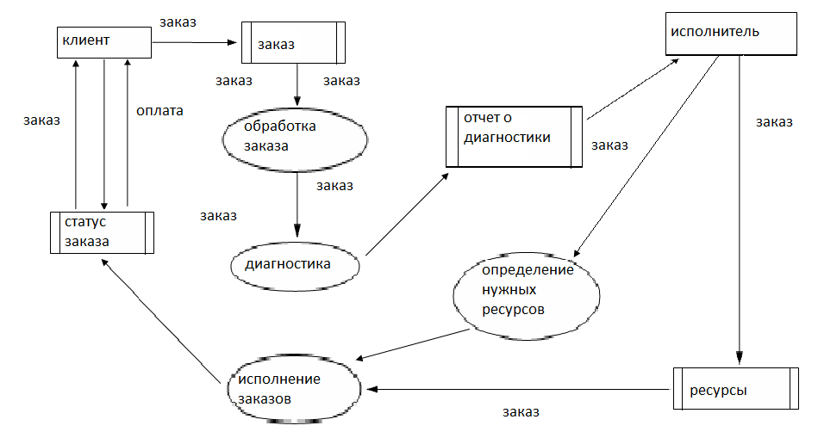
Рисунок 1 – Диаграмма потоков данных
Результатом проведенной работы является программа работы службы по ремонту вычислительной техники. Разработанная программа имеет эргономичный, интуитивно понятный интерфейс для работы с большим количеством данных. Данная программа обеспечивает пользователей удобной системой, позволяющей автоматизировать и решать проблемы предоставления информации о заказах и предоставляемых услугах. Схему данных можно рассмотреть на рисунке 2.
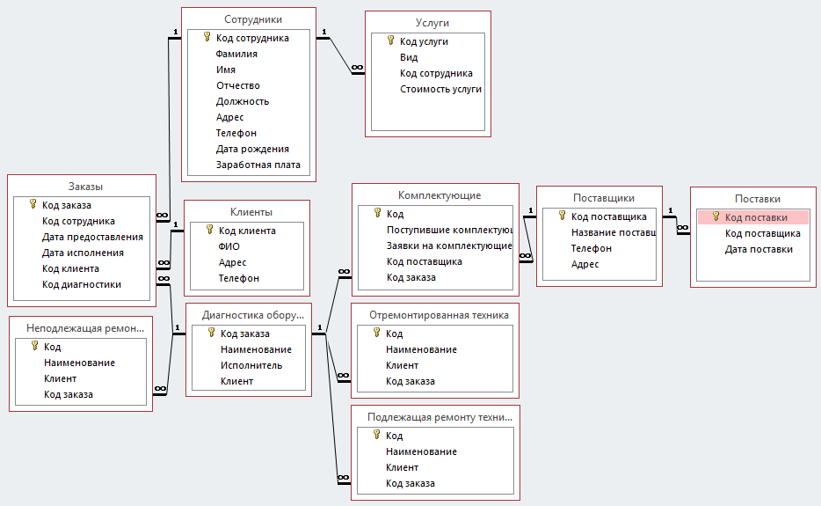
Рисунок 2 – Схема данных
Список использованных источников
1. Артюхина Д.Д., Коренькова Т.Н. Основы проектирования баз данных: учебное пособие по выполнению курсовой работы. – Старый Оскол: СТИ НИТУ «МИСиС», 2015. – 100 с.
2. Артюхина Д.Д. Основы проектирования баз данных: учебное пособие. – Старый Оскол: СТИ НИТУ «МИСиС», 2014. – 60 с.
3. ФуфаевЭ.В., Фуфаев Д.Э. Базы данных. — М. : Издательский центр «Академия», 2012. – 320 с.
4. КузинА. В., Левонисова С.В. Базы данных. — М. : Издательский центр «Академия», 2012. – 320 с.
5. Бекаревич Ю. Б. Самоучитель MicrosoftAccess 2013 / Бекаревич Ю. Б., Пушкина Н. В. -СПб.: БХВ-Петербург, 2014. — 464 с.
6. Гольцман В.И. Базы данных. Общие вопросы/ Гольцман В.И. - 1-е издание, 2010. – 424 с.

